Пуанты для куклы
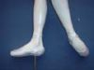 | Света Горбенко  Мастер-классы для кукольников

Перед началом работы над туфельками, я бы посоветовала посмотреть фотографии пуантов, обратить внимание следует на их конструкцию и как они сидят на ножке балерины.
Кукле ноги необходимо вылепить с учетом формы туфель, т.е. с узким и обрубленным носком (пятак), так же следует помнить о характерной для балерин выворотности стопы. Пуанты бывают разных видов, с разным размером пятака, пятки, здесь вы будете руководствоваться своим замыслом.
Необходимые материалы:
1. Атлас
2.Атласные ленты в цвет атласа
3. Тонкий картон для подошвы туфель
4.Клей «Момент» прозрачный
5.Нитки
6.Калька для выкройки
7.Акриловые краски
1.Работу над пуантами начинаем с выкройки. Для каждой куклы выкройка будет своя в зависимости от размера и положения ног. Я выкройку не строю, а просто прикладываю к кукле и моделирую по ноге.
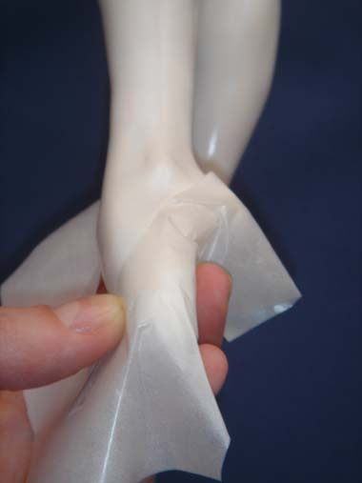
Конечно, выкройка получается несколько условной, но некоторые моменты необходимо определить довольно точно. Нужно определить вырез туфельки, размер стакана (так называют носовую часть пуант) и соотношение передней и пяточной части. Туфли делаются со швом сбоку, функциональности в этом никакой нет, но мы стараемся приблизиться к оригиналу. В выкройку закладываем припуски на швы, снизу и на пятаке делаем их больше, лишнее потом срежем, на врез 3-4 мм.
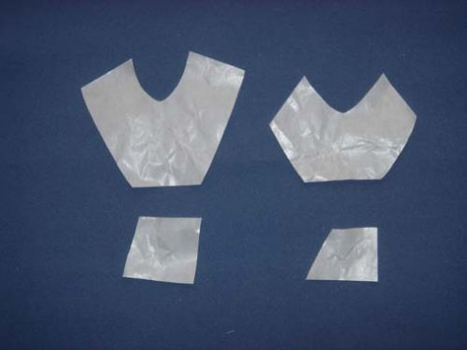
2.Выкраиваем детали и прострачиваем боковые швы, так же их следует отстрочить.
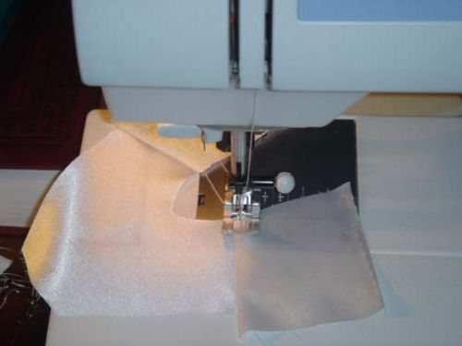
Все швы обязательно разгладить. Пятку оставляем не простроченной, дальше нужно осторожно приклеить припуски на вырезе пуантов.
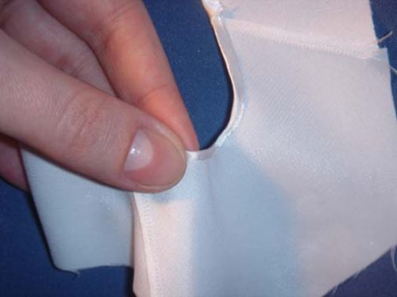
Должны получиться такие заготовки.
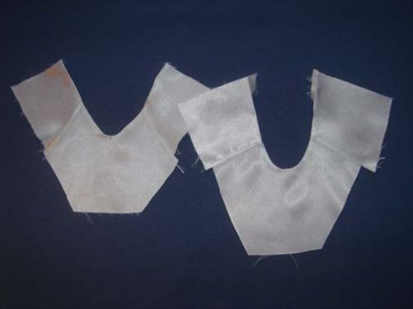
3. Застрачиваем пятку, перед тем как это сделать, желательно сначала наметать и примерить на кукле, это позволит избежать ошибок.
4.После того, как мы прострочили пятку, деталь полностью готова
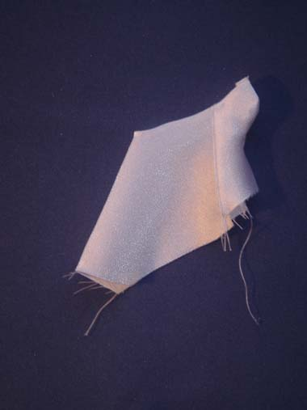
и можно приступить к сбору пуантов. На клей сажаем пятку и носок, затем аккуратно с помощью булавки промазываем клеем вырез туфельки и окончательно приклеиваем к ноге.
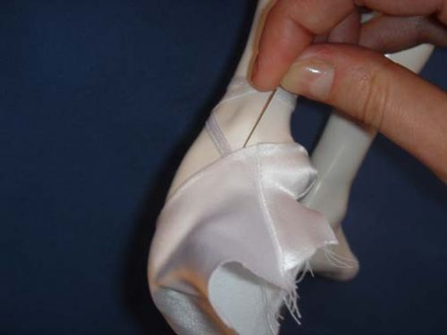
5.Дальше нужно подклеить ткань на подошве, начинаем от пятки и двигаемся к носку, попутно срезая лишние припуски.
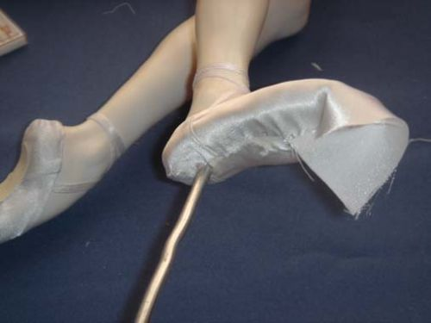
Ткань должна очень плотно прилегать к ноге.
6.Оформляем носок, у пуантов закладываются маленькие складочки.
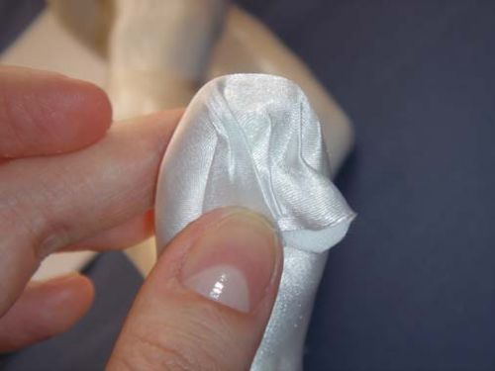
Лишние припуски срезаем.
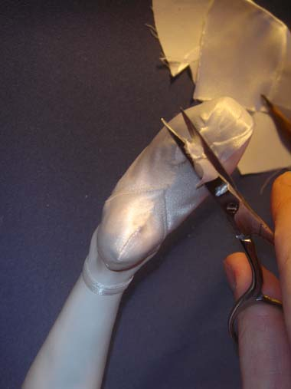
7. Вот что должно у вас получиться.
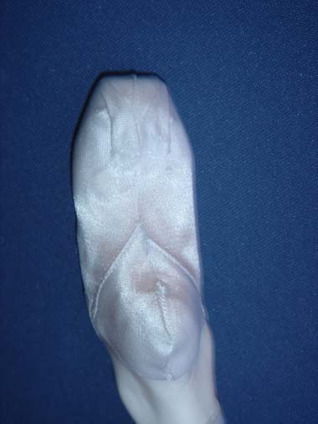
8.Вырезам из тонкого картона подошву, рекомендую использовать картон от женских колгот, он тонкий и достаточно пластичный, что позволит избежать заломов. На форму подошвы следует обратить внимание, ведь мы стараемся достичь наиболее схожести с настоящими балетными туфлями. Приклеить подошву нужно как можно тщательнее, что бы она нигде не отходила от атласа.
9.Подошву можно покрасить акриловой краской. Если ее сделать не одной тональности, а например, на пятке и у носка темнее или светлее, то получится более естественно.
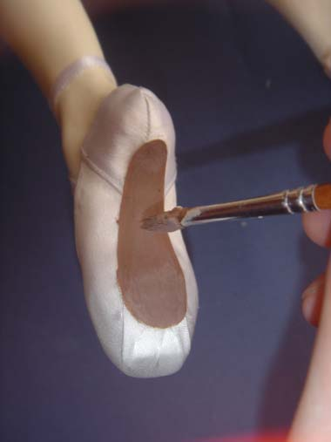
Каждый слой краски должен хорошо просохнуть.
Теперь балетные туфельки готовы и ваша кукла сможет танцевать на пальчиках!

